**Příloha č.1 k nařízení obce Starý Poddvorov tržní řád, ze dne 17.4.2024.**

Seznamy míst pro prodej zboží a poskytování služeb:

1. Parkoviště za kulturním domem č.p. 215 a 100.

Vymezení prostoru: Po celé ploše parc. č. 1/3, v k.ú. Starý Poddvorov.

Počet prodejních míst: 5 (jedno prodejní místo je 9m2)

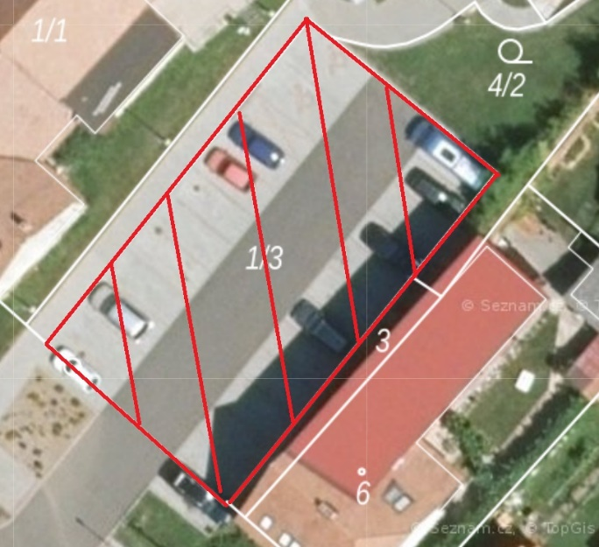

1. Před Radnicí č.p. 230

Vymezení prostoru: Chodníky a přilehlá komunikace v obou jízdních pruzích v ulici Radniční začínající od hranice pozemku parc.č. 366 a p.č. 365, pokračuje po celé délce parcelního čísla 129 a končí na rozhraní p.č. 318 a 317 až na roh p,č, 314, kde končí. Odtud jde šikmo severním směrem na parkoviště p.č. 60 odtud pokračuje západním směrem po chodníku kolem p.č, 48, 46, 58, 44 a končí na rohu p.č. 43/1. Jedná se o chodník parkoviště a část místní komunikace přilehlé k těmto pozemkům, vše v k.ú. Starý Poddvorov.

Počet prodejních míst: 5 (jedno prodejní místo je 9m2)

